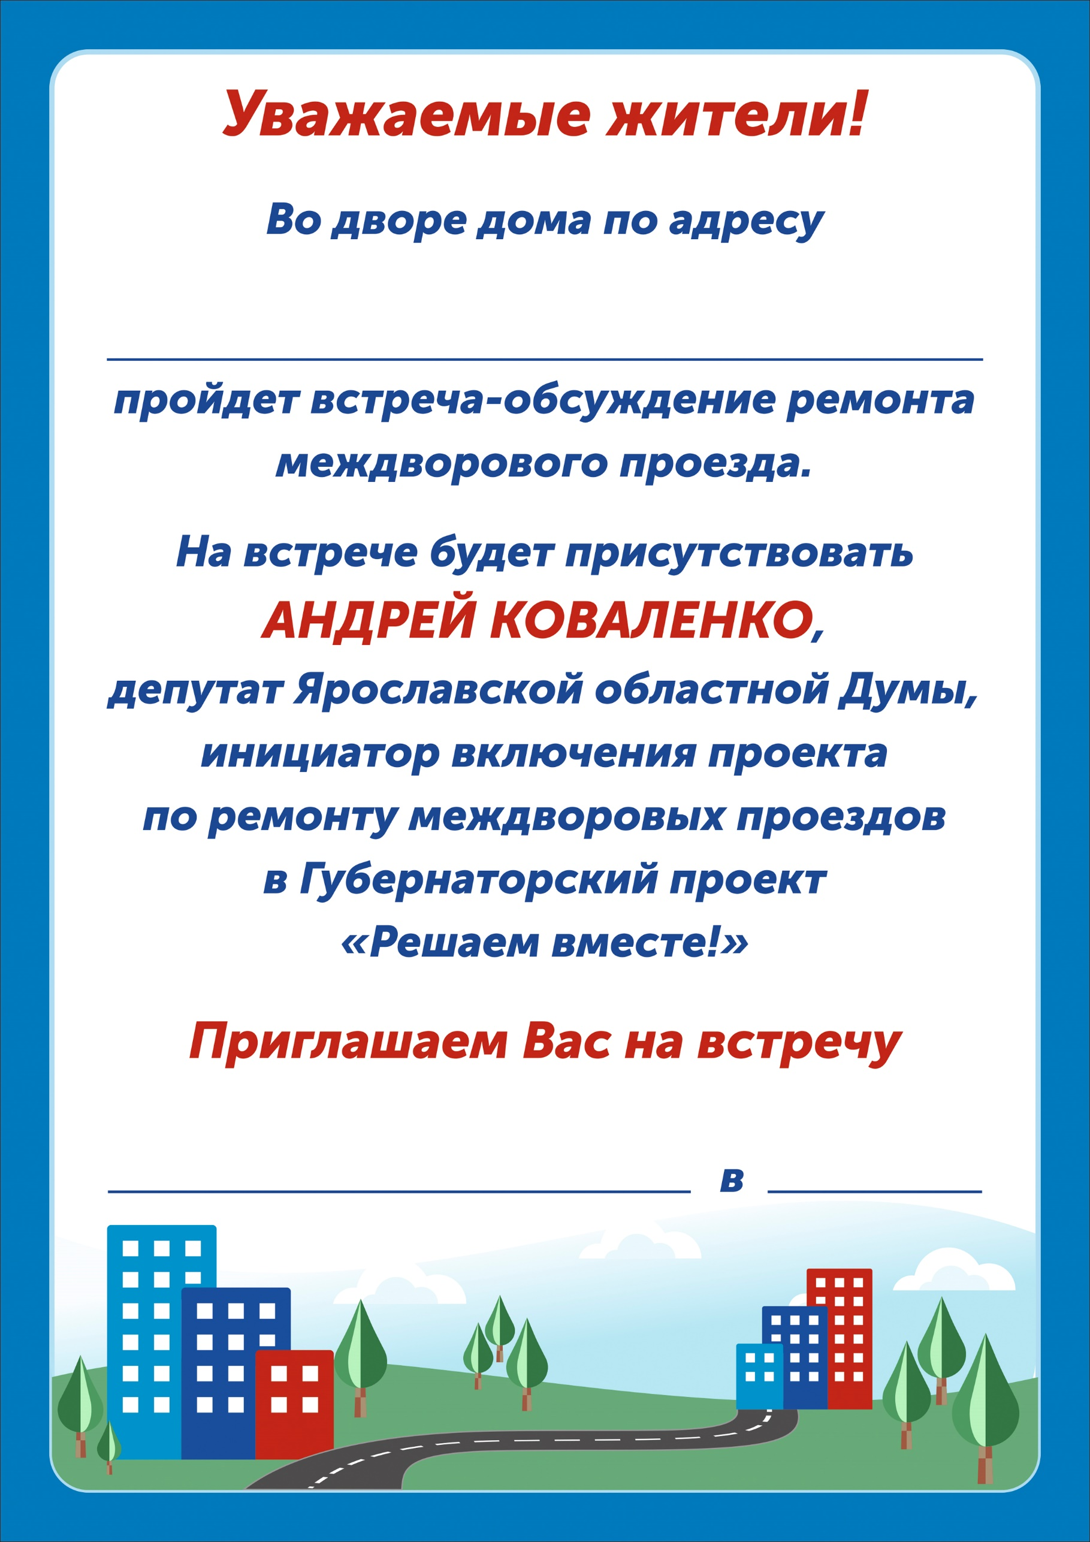

**Приглашаем вас**

**30 июля в 11:00**

**на площадь у клуба**

**в д. Дюдьково**

**на встречу**

**с депутатом**

**Ярославской областной Думы,**

**известным хоккеистом**

**АНДРЕЕМ КОВАЛЕНКО**

Администрация Октябрьского сп

**17:00**

**30 ИЮЛЯ**